МДОУ «Детский сад № 95».
Город Ярославль.
Материал для занятий с детьми дома. Старшая группа.
Тема недели: Транспорт
Автор составитель: Яковлева Ирина Викторовна, воспитатель группы № 6.
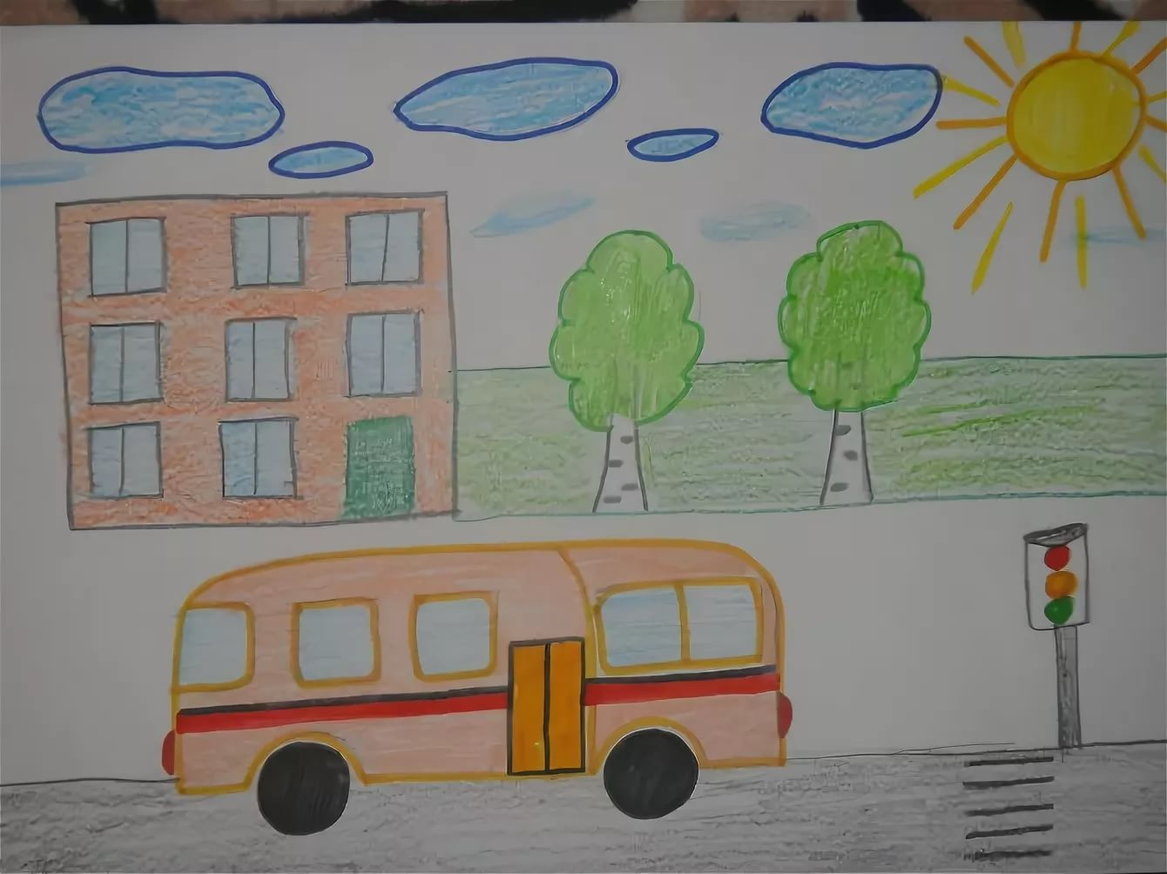
- Рисование. Транспорт на нашей улице.
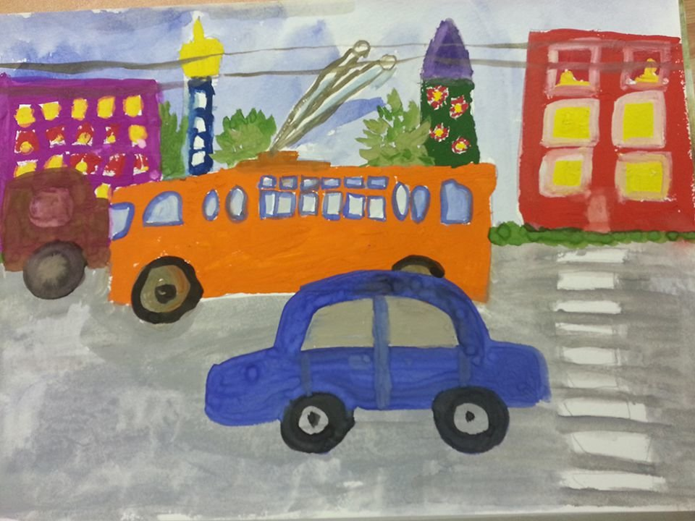

Приложение №2. Рисование.
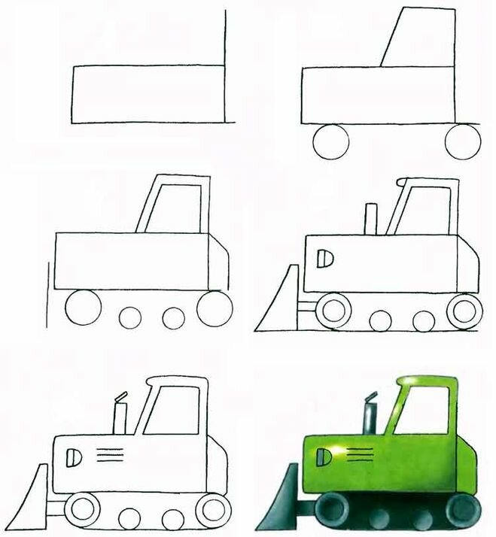
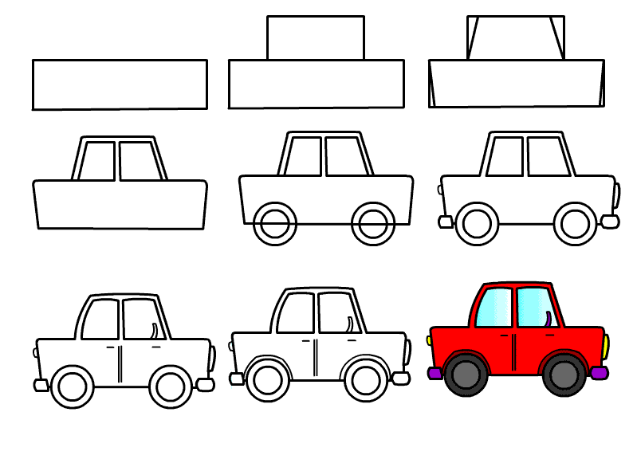
«Транспорт на нашей улице»

